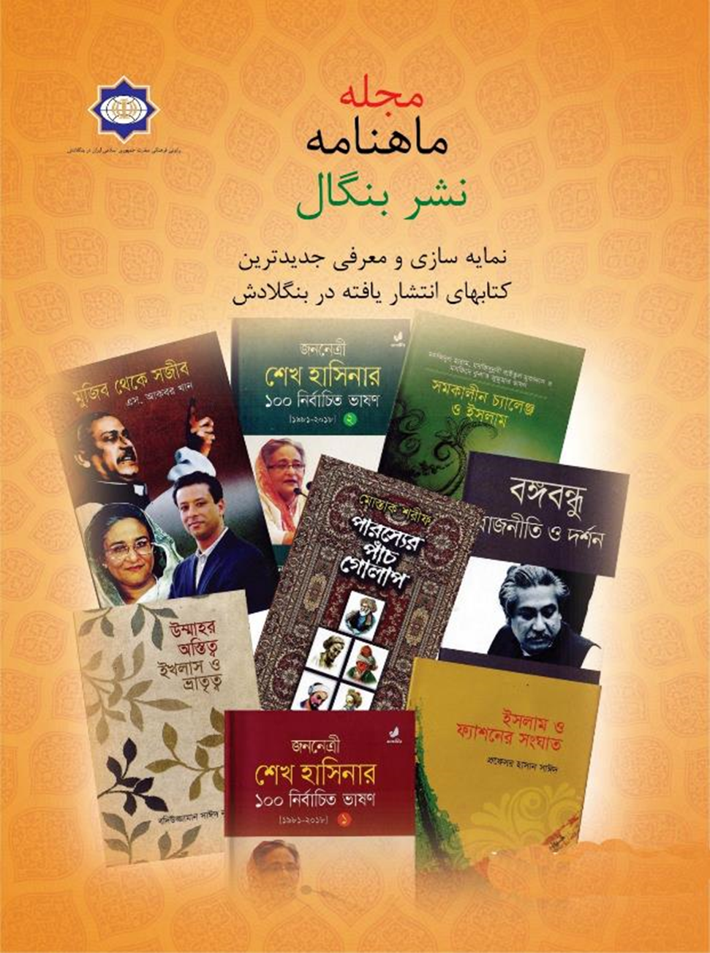

**سخن سردبیر :**

خوانندگان عزیز : در سی و دومین شماره (32) از مجله " نشر بنگال " که با هدف رصد و پایش جامعه و فرهنگ بنگلادش در حوزه نشر کتاب طراحی گردیده است ؛ ,کتابهای جدیدی که در بنگلادش و به زبانهای بنگالی و یا انگلیسی به چاپ رسیده اند, توسط رایزنی فرهنگی ج.ا.ایران در بنگلادش معرفی می شوند.

در این شماره از مجله "نشر بنگال "که به صورت ویژه نامه منتشر می گردد؛ با نمایه سازی از آخرین کتابهای تالیف و چاپ بنگلادش به معرفی کتابهای : 1-کتیبه های عربی و فارسی بنگال, 2-مجموعه کتیبه های عربی و فارسی بنگلادش, 3- کاتالوگ توصیفی از کتیبه های عربی و فارسی در موزه ملی بنگلادش؛ 4- جنبه‌های تاریخی و فرهنگی کتیبه‌های اسلامی بنگال - بررسی بازتابی برخی اکتشافات اپیگرافیک جدید و 5-کاتالوگ سکه ها در گنجینه موزه دانشگاه چیتاگونگ پرداخته ایم ؛ امیدواریم مطالعه این مجله , خواننده فرهیخته را در جریان فضای فکری و ذهنی نویسندگان بنگالی قرار دهد.

سید حسن صحت

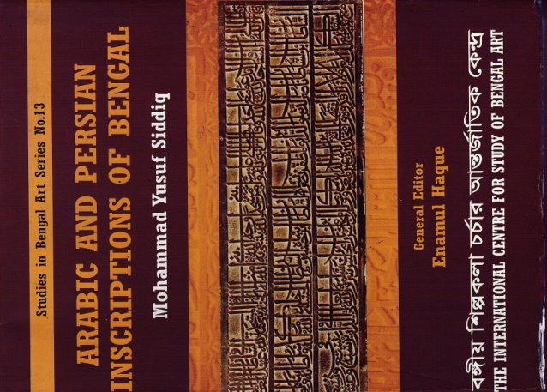

**اسم کتاب:** Arabic and Persian Inscriptions of Bengal [کتیبه­های عربی و فارسی بنگال]

**نویسنده:** محمد یوسف صدیق؛ **ویرایشگر:** انام الحق؛ **زبان**: انگلیسی

**ناشر:** The International Centre For Study of Bengal Art, Dhaka [مرکز بین المللی مطالعه هنر بنگال، داکا]؛ **سال انتشار:** 2017م **قیمت:** 5000 تاکا، **حجم:** 800 صفحه

**شرح کتاب:**

پرفسور دکتر محمد یوسف صدیق استاد اعظم مرکز بین المللی مطالعه هنر بنگال داکا است. او یکی از بهترین محققین تاریخ، فرهنگ و تمدن بنگلادش و نویسنده کتاب *کتیبه­های عربی و فارسی بنگال* است. این کتاب یکی از برجسته­ترین نشریات در مورد کتیبه­های عربی و فارسی بنگال باستان است. این کتاب عظیم 800 صفحه دارد و شامل یک مقدمه، 13 فصل، نتیجه گیری، ضمیمه­ها، کتابشناسی، فهرست منابع، فهرست نقشه­ها و سیگلا [فهرست نمادهای استفاده شده] است. دکتر ریچارد ام ایتن [Richard M. Eaton]، محقق جهانی و پروفسور گروه تاریخ دانشگاه آریزونا، پیشگفتاری برای این شاهکارعالی نوشته است. این کتاب به زبان انگلیسی نوشته شده است. این کتاب را معتبرترین منبع کتیبه­های فارسی و عربی بنگال باستان می دانند.

در مقدمه، بیان مختصر درباب کتیبه­هایی عربی و فارسی بنگال مورد بحث قرار گرفته است. فصل اول درباره «فرهنگ بصری اسلام: تأملی در میراث هنری بنگال مسلمان» است. عنوان فصل دوم «کتیبه­ها به عنوان منبعی برای تاریخ اسلام»؛  فصل سوم «ظهور اسلام در بنگال و پیدایش نظام جدید»؛ فصل چهارم « عرفان در کتیبه‌های اسلامی بنگال»؛  فصل پنجم «کتیبه‌ها به عنوان هنر در معماری اسلامی بنگال»؛ فصل ششم «تنوع القاب در کتیبه­های اسلامی بنگال»؛ فصل هفتم «کتیبه‌هایی از دوران شکل‌گیری حکومت مسلمانان»؛ فصل هشتم « کتیبه­های اوایل سلطنت بنگالی»؛ فصل نهم «کتیبه­های سلاطین حسین شاهی»؛ فصل دهم «کتیبه­های دوران حکومت مغول»؛ فصل یازدهم «کتیبه­های دوران سلطنت امپراتوران مغول»؛ فصل دوازدهم «کتیبه­های بعدی» و فصل سیزدهم «کتیبه­های گوناگون». بعضی از فصلها به بخش­هایی مختلف تقسیم شده­اند. با تصاویر و نقشه­های عالی، و توضیحات مفصلی از تمام کتیبه­ها، این کتاب بسیار مفید برای محققین است.

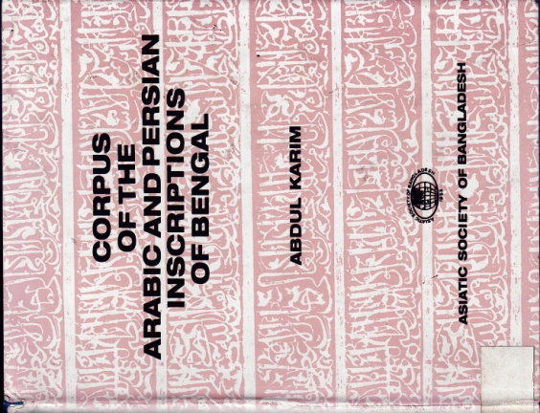

**اسم کتاب:** Corpus of The Arabic and Persian Inscriptions of Bengal [مجموعه کتیبه­های عربی و فارسی بنگال]

**نویسنده:** عبد الکریم؛ **زبان**: انگلیسی؛ **ناشر:** آسیاتیک سوسایتی بنگلادش، داکا؛ **سال انتشار:** دسامبر 1992م؛ **قیمت:** 800 تاکا؛ **حجم:** 680 صفحه

**معرفی نویسنده:**

پرفسور عبدالکریم یکی از مورخین برجسته بنگلادش است. مطالعات او دانش تاریخ بنگال از دوره قرون وسطی را ارتقا داده است. وی بزرگترین مورخ تاریخ بنگلادش هم است که کتاب *مجموعه کتیبه­های عربی و فارسی بنگال* را به زبان انگلیسی نوشته است. این کتاب برای رفع نیاز دیرینه محققان تاریخ بنگلادش طراحی شده است.

**توضیح کتاب:**

این کتاب شامل یک مقدمه، 12 فصل و فهرست منابع است. در اواخر کتاب، یعنی از صفحه 593-680، تصاویر کتیبه­های عربی و فارسی وجود دارد. در سرآغاز، مخففات مهمی نوشته شده است. عنوان 12 فصل به همین ترتیب است: فصل اول درباب «کتیبه­هایی غیاث الدین اعواد خلجی و فرمانداران سلاطین دهلی»؛ فصل دوم درباب «کتیبه­هایی سلاطین بلبانی و سلاطین حکومت شمس الدین فیروز شاه»؛ فصل سوم درباب «کتیبه­های سلاطین الیاس شاهی»؛ فصل چهارم درباب «کتیبه­های سلاطین حکومت راجه غانش»؛ فصل پنجم درباب «کتیبه­هایی از سلاطین بعدی الیاس شاهی»؛ فصل ششم درباب «کتیبه­های سلاطین حابشی»؛ فصل هفتم دو قسمت دارد، که قسمت اول درباب «کتیبه­های علی الدین حسین شاه» است و قسمت دوم درباب « کتیبه­های سلطان حسین شاهی (از نصرت شاه تا محمود شاه)»؛ فصل هشتم درباب «کتیبه­هایی از سلاطین افغانی»؛ فصل نهم درباب «کتیبه­هایی از دوران فرمانداران مستقل و نیمه-مستقل بنگال»؛ فصل دهم درباب «کتیبه­هایی از سلاطین جهانگیر و شاه جهان»؛ فصل یازدهم درباب «کتیبه­هایی از حکومت اورنگجیب»؛ و فصل دوازدهم درباب «کتیبه­هایی از سلاتین اواخر مغول»است که دو تا قسمت دارد، قسمت اول « از زمان شاه عالم بهادر شاه تا نبرده پلاسی» و قسمت دوم درباب «کتیبه­هایی از زمان بعد از نبرد پلاسی». در تمام فصلها بیان مفصل درباب تاریخ همان دوران و هم بیان و ترجمۀ انگلیسی آن نوشته­های کتیبه­ها وجود دارد. درباب موضوعات مهم، حاشیه­هایی مفید در زیر صفحه موجود است که این کتاب را برای پژوهشگران تاریخ و کتیبه­های بنگال خیلی قابل توجه قرار داده است.

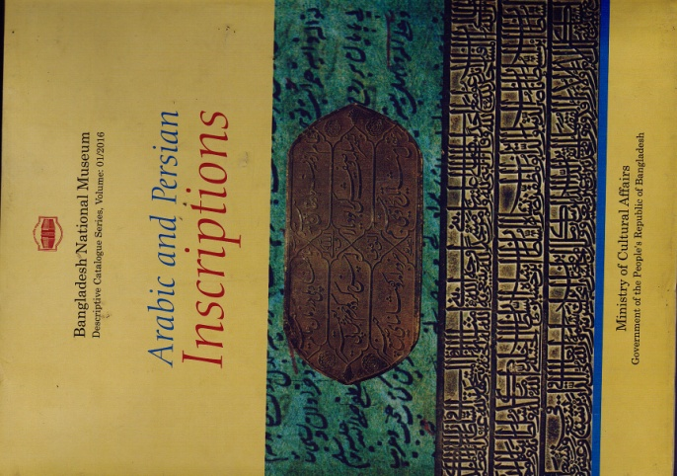

**اسم کتاب:**

A Descriptive Catalogue of the Arabic and Persian Inscriptions in the Bangladesh National Museum [Descriptive Catalogue Series; Volume-01/2016]

[کاتالوگ توصیفی از کتیبه­های عربی و فارسی در موزه ملی بنگلادش؛ سری کاتالوگ توصیفی، جلد- 1/2016]

**زبان**: فارسی، عربی و انگلیسی تهیه کننده: محمد یوسف صدیق **ناشر:** Bangladesh National Museum [موزه ملی بنگلادش]؛ **سال انتشار:** 2016م؛ **قیمت:** 1000 تاکا، **حجم:** 148 صفحه

**شرح کتاب:**

جدیدترین کاتالوگ توصیفی است درباب کتیبه­های عربی و فارسی که در موزه ملی بنگلادش وجود دارد، با عکسهای پاک و شفاف کتیبه­ها، بیان متن کتیبه به زبان ساده عربی یا فارسی، ترجمه متن و شرح جزئیات کتیبه به زبان انگلیسی. در این کاتالوگ- پیشگفتاری از فیض اللطیف چودوری [مدیر وقتی موزه ملی بنگلادش]، مقدمه، سیگلا [فهرست نمادهای استفاده شده]، یادداشت در مورد آوانگاری، مخففها، فهرست کتیبه­ها، 4 تا فصل با بخشهای مختلف، فهرست کتابشناسی و فهرست مطالب- به ترتیب آمده است. این کتاب هم یکی از معتبرترین منابع کتیبه­های فارسی و عربی بنگلادش است.

عنوان فصل اول کتاب «کتیبه­های دوران سلاطین» است که به دو دسته تقسیم شده- یکی «کتیبه­های اوایل سلاطین مسلمانان» و دیگری «کتیبه­های سلاطین حسین شاهی». فصل دوم درمورد «کتیبه­های حکومت مغول»، فصل سوم در مورد «کتیبه­های گوناگون اسلامی» و فصل چهارم در مورد «کتیبه­های بدون تاریخ یا تاریخ فرسوده» سخن گفته . کتاب خیلی قابل استفاده است که تمام اطلاعات مربوط به کتیبه­های عربی و فارسی بنگلادش که در موزه ملی موجود است، با تصاویر و ترجمه و شرح موضوع در یک جلد جمع آوری شده است.

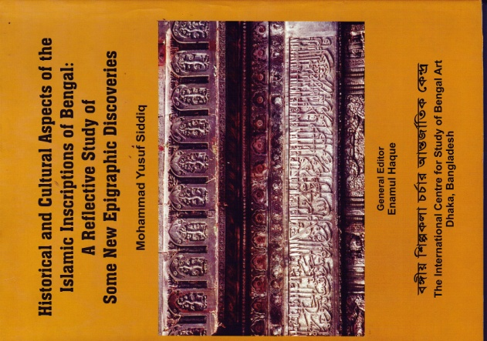

**اسم کتاب:**

Historical and Cultural Aspects of Islamic Inscriptions of Bengal: A Reflective Study of Some New Epigraphic Discoveries

[جنبه‌های تاریخی و فرهنگی کتیبه‌های اسلامی بنگال: بررسی بازتابی برخی اکتشافات اپیگرافیک جدید]

**نویسنده:** محمد یوسف صدیق؛ **ویرایشگر:** انام الحق؛ **زبان**: انگلیسی

**ناشر:** The International Centre For Study of Bengal Art, Dhaka [مرکز بین المللی مطالعه هنر بنگال، داکا]؛ **سال انتشار:** 2009م **قیمت:** 2000 تاکا، **حجم:** 316 صفحه

**شرح کتاب:**

چنانکه عنوان نشان می دهد، این کتاب پر ارزش درباب جدیدترین اکتشافات اپیگرافیک بنگلادش است، که شمارۀ آنها به کلی 194 است. و هم جنبه‌های تاریخی و فرهنگی کتیبه‌های اسلامی بنگال را با تفصیلی بیان می کند. دکتر کلیفورد ادمند بسوارت [Clifford Edmund Bosworth]، پرفسور گروه مطالعات خاور نزدیک از دانشگاه منچستر، انگلستان پیشگفتار کتاب را نوشته است. کتاب 9 فصل دارد به ترتیب:

1. مقدمه: کتیبه بنگال مسلمان
2. کتیبه به عنوان منبعی مهم برای تاریخ و تمدن اسلامی
3. انتشار اسلام در بنگال و بیان نظمی جدید
4. خوشنویسی و فرهنگ اسلامی: شکوه نگارش در معماری مسلمان بنگال
5. کتیبه­های اوایل اسلامی
6. کتیبه­های سلاطین بنگال
7. کتیبه­های دوران مغول
8. کتیبه­های گوناگون و بدون تاریخ
9. ضمیمه ها

در اواخر کتاب فهرست منابع و مطالب وجود دارد. پاورقیهای مهم، نقشه و تصاویر شفاف، و توضیح و تحقیق مفصل عالیترین ویژگیهای این کتاب است. این مجموعه­ای عالی در مورد جنبه­های تاریخی و فرهنگی کتیبه­های بنگال اسلامی است.

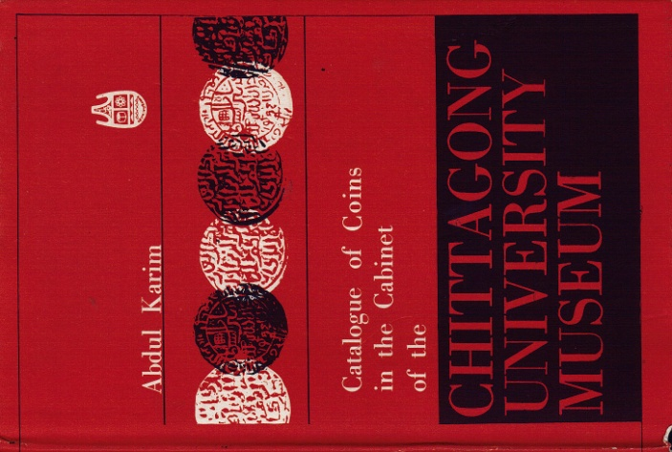

**اسم کتاب:** Catalogue of coins in the Cabinet of the Chittagong University Museum (کاتالوگ سکه­ها در کابینه موزه دانشگاه چیتاگونگ)

**نویسنده:** عبد الکریم **زبان**: انگلیسی **ناشر:** موزه دانشگاه چیتاگونگ، بنگلادش **سال انتشار:** ژوئيه 1979م **قیمت:** 60 تاکا **حجم:** 138 صفحه

**خلاصه کتاب:**

کتابی کوچک به زبان انگلیسی است از پرفسور عبدالکریم، که کاتالوگ سکه­های موجود در گنجینه موزه دانشگاه چیتاگونگ را بیان می کند و نشان می دهد. کتاب محتوی پیشگفتار، مقدمه، کاتالوگها، پیوستها و مجموعه تصاویر سکه­ها است. فصل کاتالوگ به هفت بخش تقسیم شده است، به ترتیب: سلاطین بنگال، سلاطین دهلی، شاهان مغول، پادشاهان تیپرا، پادشاهان کوچ بیهار، پادشاهان آراکان و سکه­های طلایی دوران گوپتا. کتاب و منابع خیلی مفید است برای پژوهشگران و دوست داران تاریخ بنگال. پاورقی­های مهمی تقریبا در هر صفحه موجود است که کتاب را بیشتر معتبر و پر معنی می کند.